DALLMER Attika-Laubfangkorb, 92 x 114 mm

Dallmer

Eigenschaften

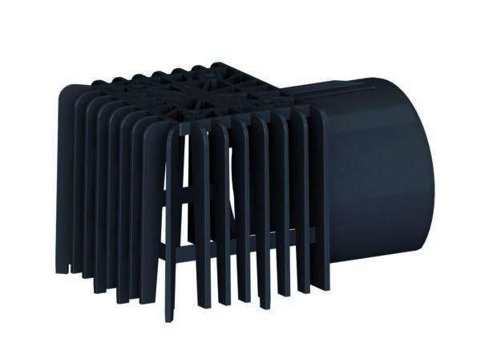

GTIN:

4001636635440

HAN:

635440

Art Zubehör

Laub-/Kiesfang

Werkstoff

Polypropylen (PP)

Ausführung Rost

Laub-/Kiesfang